|  |
| --- |
| №3(110) от 07.02.2023г. издается с июля 2007г. |

|  |
| --- |
| *периодическое печатное издание Совета депутатов и администрации Октябрьского сельсовета* |

**АДМИНИСТРАЦИЯ**

**ОКТЯБРЬСКОГО СЕЛЬСОВЕТА**

**КАРАСУКСКОГО РАЙОНА НОВОСИБИРСКОЙ ОБЛАСТИ**

**ПОСТАНОВЛЕНИЕ**

30.01.2023г. с. Октябрьское № 4

**Об утверждении перечня объектов, в отношении которых планируется заключение концессионных соглашений в 2023 году**

Во исполнение ч.3 ст.4 Федеральный закон от 21.07.2005 №115-ФЗ «О концессионных соглашениях», руководствуясь «Порядком управления и распоряжения имуществом, находящимся в собственности Октябрьского сельсовета Карасукского района Новосибирской области», утвержденного решением 11 сессии Совета депутатов Октябрьского сельсовета Карасукского района Новосибирской области от 26.11.2021 г. № 52, Уставом Октябрьского сельсовета Карасукского района Новосибирской области,

**ПОСТАНОВЛЯЮ:**

1.Утвердить перечень объектов, в отношении которых планируется заключение концессионных соглашений в 2023 году, согласно Приложению № 1 к настоящему постановлению.

2. Разместить настоящее постановление на официальном сайте Российской Федерации для размещения информации о проведении торгов https://torgi.gov.ru и на официальном сайте администрации Октябрьского сельсовета Карасукского района Новосибирской области <http://oktabrskiy.nso.ru/>.

3. Контроль исполнения постановления оставляю за собой.

Глава Октябрьского сельсовета

Карасукского района

Новосибирской области _______________ Л.А. Май

Приложение № 1

к постановлению администрации

Октябрьского сельсовета

Карасукского района

Новосибирской области

от 30.01.2023г. № 4

Перечень объектов, в отношении которых планируется заключение концессионных соглашений в 2023 году

|  |  |  |  |  |  |  |
| --- | --- | --- | --- | --- | --- | --- |
| № п/п | | Наименование/  адрес/площадь/  кадастровый номер | Балансовая стоимость, руб. | Остаточная стоимость, руб. | Год ввода в эксплуатацию | Свидетельство (выписка) регистрации права собственности |
| 1 | Земельный участок под детскую площадку/ 632835, Новосибирская область Карасукский район деревня Новоивановка улица Сиреневая, 27/  54:08:023602:87 | | 110451,95 | 110451,95 | 2017 год | 54:08:023602:87  -54/009/2017-1, 02.06.2017г. |

**07.02.2023**

**Оповещение**

**о проведении публичных слушаний**

**в селе Октябрьское Карасукского района Новосибирской области**

На публичные слушания выносится вопрос о внесении изменений в Правила землепользования и застройки Октябрьского сельсовета Карасукского района Новосибирской области, в части внесения изменений в градостроительный регламент:

в статье 21 Градостроительного регламента, установить (минимальные и/или максимальные) размеры земельных участков:

в отношении земельного участка, находящегося в кадастровом квартале 54:08:028617, расположенного по адресу: Новосибирская область, Карасукский район, вблизи села Калачи, примерной площадью 13945кв.м., территориальную зону «Зона сельскохозяйственных угодий (СХ-1), «Сельскохозяйственная производственная зона (П-1) изменить на территориальную зону «Зона размещения кладбищ (СН-1)

в отношении земельного участка, находящегося в кадастровом квартале 54:08:028617, расположенного по адресу: Новосибирская область, Карасукский район, вблизи деревни Новоивановка, примерной площадью 6666кв.м., территориальную зону «Зона улично-дорожной сети (ИТ-1), изменить на территориальную зону «Зона размещения кладбищ (СН-1)

статью 32 «Зона сельскохозяйственных угодий (СХ-1) Градостроительного регламента Правил землепользования и застройки Октябрьского сельсовета Карасукского района Новосибирской области, основные виды разрешенного использования дополнить видом «Сельскохозяйственное использование (1.0)

Информационные материалы по вышеуказанному вопросу, рассматриваемому на публичных слушаниях представлены на экспозиции по адресу: село Октябрьское, ул. Ленина, 64 (здание администрации), Карасукского района, Новосибирской области.

Экспозиция открыта: с 07.01.2023 по 21.02.2023.

Часы работы: с 08.00 до 16.30 (пятница с 08.00 до 15.00), на выставке проводятся консультации по теме публичных слушаний.

Дата проведения публичных слушаний: 08.04.2022 г. в 14.00 по адресу: с. Октябрьское, ул. Ленина, 64 (здание администрации).

В период проведения публичных слушаний участники публичных слушаний имеют право вносить от своего имени предложения и замечания по обсуждаемому проекту посредствам:

- записи в книге (журнале) учета посетителей и записи предложений и замечаний, которая ведется в период работы экспозиции;

- выступления на собрании участников публичных слушаний;

- подачи в ходе собрания участников публичных слушаний письменных предложений и замечаний;

- направления не позднее пяти дней до дня проведения публичных слушаний письменных предложений, замечаний в комиссию по адресу :с. Октябрьское, ул. Ленина, 64 (здание администрации), адрес электронной почты: [oktjabrskoe1@mail.ru](mailto:oktjabrskoe1@mail.ru), контактный телефон: 45-239

Уважаемые жители Карасукского района !!!

**ГОСУДАРСТВЕННЫЙ ПОЖАРНЫЙ НАДЗОР  
ИНФОРМИРУЕТ!**

В период с 03 по 04 февраля 2023 года на территории Карасукского района произошло 3 пожара травмировано 2 человека один из них, ребенок малолетнего возраста. Пожары произошли:

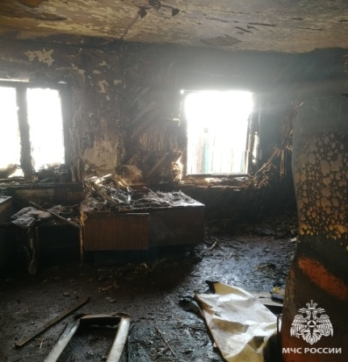03.02.2023 г. в 12.40 минут, произошло возгорание в жилом доме по ул.Октябрьская, г.Карасук. В результате пожара 2 человека получили травму, в виде термического ожога. Одним из пострадавших является ребенок малолетнего возраста. В результате пожара повреждена комната на общей площади 16 кв.м Причина пожара и ущерб устанавливается.

03.02.2023 г. в 15.48 минут, произошло возгорание в производственному цеху «Карасукского мясокомбината» по ул. Деповская, г.Карасук. В результате пожара повреждена стена на общей площади 36 кв.м. Причина пожара и ущерб устанавливается.

04.02.2023 г. в 03.02 минут, произошло возгорании надворной постройки по ул.Ленинградская, г.Карасук. В результате пожара повреждена надворная постройка на общей площади 15 кв.м. Предварительная причиной возгорания является эксплуатация короткое замыкание электропроводке.

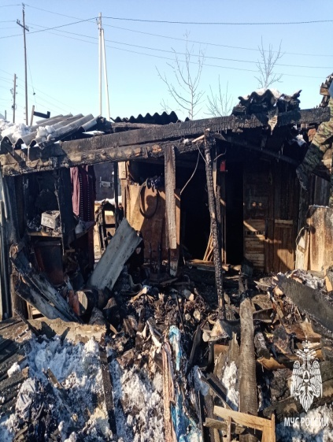ОНДиПР по Карасукскому району настоятельно рекомендуют соблюдать элементарные правила пожарной безопасности, не эксплуатировать печи при наличии прогаров и повреждений, не использовать нестандартные самодельные электронагревательные приборы и удлинители для их питания, не оставлять без присмотра печи и включенные обогреватели, и тем более не доверять детям следить за ними.

Ни в коем случае нельзя размещать обогреватели рядом с горючими материалами, не допускается использовать их для сушки вещей. Кроме того, необходимо помнить, что если от розетки исходит легкий треск, надо отключить от нее электроприбор и вызвать электромастера для устранения неисправности. При срабатывании автоматического выключателя, обесточивающего вашу электросеть, не следует его включать заново, необходимо найти причину.

Особое внимание хотелось бы обратить на эксплуатацию газовых баллонов - их нельзя хранить дома и на балконах. Помните, что если полностью заправленный б

В случае пожара звоните по телефону 01, с мобильного 101, 112

***СОДЕРЖАНИЕ ВЕСТНИКА ОКТЯБРЬСКОГО СЕЛЬСОВЕТА № 3(110) от 07.02.2023г.***

1. **Постановление администрации Октябрьского сельсовета Карасукского района Новосибирской области от 30.01.2023г. № 4** «Об утверждении перечня объектов, в отношении которых планируется заключение концессионных соглашений в 2023 году».
2. **Оповещение о проведении публичных слушаний в селе Октябрьское Карасукского района Новосибирской области**
3. **ГОСУДАРСТВЕННЫЙ ПОЖАРНЫЙ НАДЗОР  
   ИНФОРМИРУЕТ!**